1 - Login

1.1 - Verificar funcionalidade do campo (Insira um nome de usuário);

1.2. - Verificar funcionalidade do campo (insira uma senha);  
1.3. - Verificar funcionalidade do botão (Login);  
1.4 - Verificar funcionalidade do botão (Cancel);

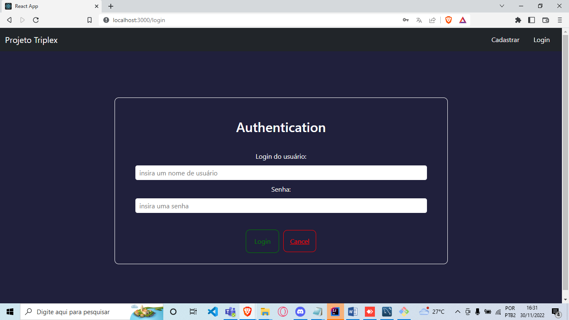

2 - Register Page

2.1 - Verificar funcionalidade do campo (login);

2.2. - Verificar funcionalidade do campo (senha);  
2.3. - Verificar funcionalidade do botão (OK);  
2.4 - Verificar funcionalidade do botão (Cancel);

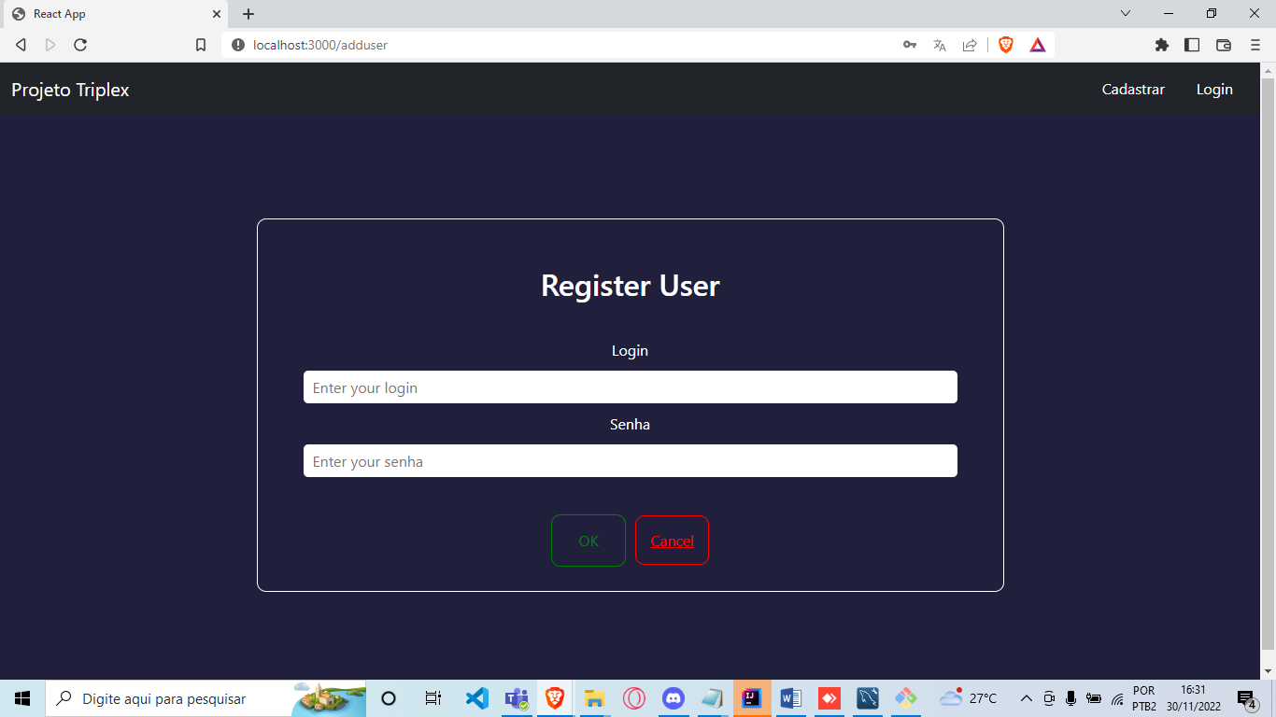

3 - Home Page (Projeto Triplex) - Verificar responsividade

3.1 - Verificar funcionalidade dos botões Create (Obras)

3.2 - Verificar funcionalidade dos botões View (Obras)  
3.3 - Verificar funcionalidade dos botões Create (Obras Localização)  
3.4 - Verificar funcionalidade dos botões View (Obras Localização)  
3.5 - Verificar funcionalidade dos botões Create (Obras Detalhes Técnicos)  
3.6 - Verificar funcionalidade dos botões View (Obras Detalhes Técnicos)  
3.7 - Verificar funcionalidade dos botões Create (Obras Inspeções)  
3.8 - Verificar funcionalidade dos botões View (Obras Inspeções)

3.9 - Verificar funcionalidade dos botões Create (Inspeções)

3.10 - Verificar funcionalidade dos botões View (Inspeções)

